杠 杆 练 习
一、判断正误
1．杠杆不一定是直棒。 （ ）
2．从支点到动力作用点的距离叫动力臂 （ ）
3．利用直棒撬起重物时，用力的方向只能向下。 （ ）

二、下列杠杆中，O是支点，在图上画出F1、F2的力臂，并且用L1、L2表示它们:
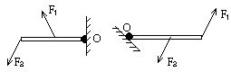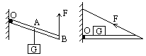

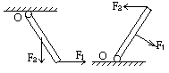

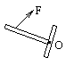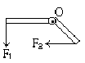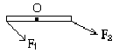
三、下列工具中省力杠杆是（ ）；费力杠杆是（ ）；等臂杠杆是（ ）。
四、应用杠杆原理F₁l₁=F₂l₂解决杠杆问题：
1、杠杆的动力臂是阻力臂的5倍，则杠杆平衡时，动力是阻力的________，省了____的力。
2、作用在杠杆上的动力是阻力的1／10，要使杠杆平衡，其动力臂与阻力臂之比是____。
3、一根杠杆，动力臂是阻力臂的1／5，要使杠杆平衡，动力必须是阻力的____倍。这是一根____杠杆。
4、在均匀铁条的中点O处用线将其悬挂起来，铁条水平平衡，如图5(a)所示。若将OB弯折，如图(b)所示，则铁条将 [ ]
A．A端下降，C端上升； B．A端上升，C端下降
C．仍然平衡 D．无法判断
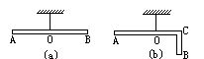
5、在图2中，能够平衡的杠杆是图 [ ]
6、一根不均匀木棒长1米，当用力F₁=6牛竖直向上作用在它的A端时，刚能抬起A端，当用力F₂=12牛竖直向上作用在它的B端，刚能抬起它的B端，求此棒的重力和重心距A端的距离。

7、一根扁担长1.4m，前后两筐内分别装有300N和400N的货物。问：人肩挑处离前筐多远才能平衡？（不计扁担及筐的质量）

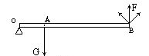
8、一根杠杆长1米，支点O在它的最左端，现将一G为90牛顿的重物放在距O点20厘米处，若使杠杆处于水平静止状态，则动力作用在杠杆最右端时，应向____时，动力最小，且动力的大小是______牛顿。

9、杠杆两端各挂有重力不相等的两块同种材料做成的实心金属块A、B，已知G_{A}<G_{B}，此时杠杆平衡，如图4所示。当把A、B金属块都浸没在水中时，杠杆将 [ ]
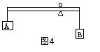
A．失去平衡，A端向下倾斜
B．失去平衡，B端向下倾斜
C．仍然保持平衡
D．条件不足，无法判断

10、一把杆秤不计自重，提纽到秤钩距离是4cm，秤砣质量250g。用来称质量是2kg的物体，秤砣应离提纽多远，秤杆才平衡？若秤杆长60cm，则这把秤最大能称量多少千克的物体？

11、身高几乎相同的兄弟二人，用长1.5米的扁担抬一桶水，水桶挂在距哥哥肩0.5米处的扁担上，桶和水共重300牛，问兄弟二人肩上各负担多大的力？（不计扁担重）

12、一架不等臂的天平，但砝码是准确的．用它称物时，可采用“复称法”得出物体正确的质量：若先将物体放在左盘，右盘内砝码为36g时天平平衡；再将物体放在右盘，左盘内砝码为25g时天平平衡．求：物体质量．

13、一根轻质杠杆AB长1.2m，当A点挂质量为2.7kg的实心铝块，B端挂重物P为9N时，杠杆能平衡。
求：(l)支点O离A端距离．
(2)将铝块一半浸入水中，如图所示时，要使杠杆仍保持平衡，应将支点O向什么方向移动多少cm？
(ρ铝=2.7×103kg／m3，g=10N／kg)
